Por favor cambiar el icono del recurso, debe ser:



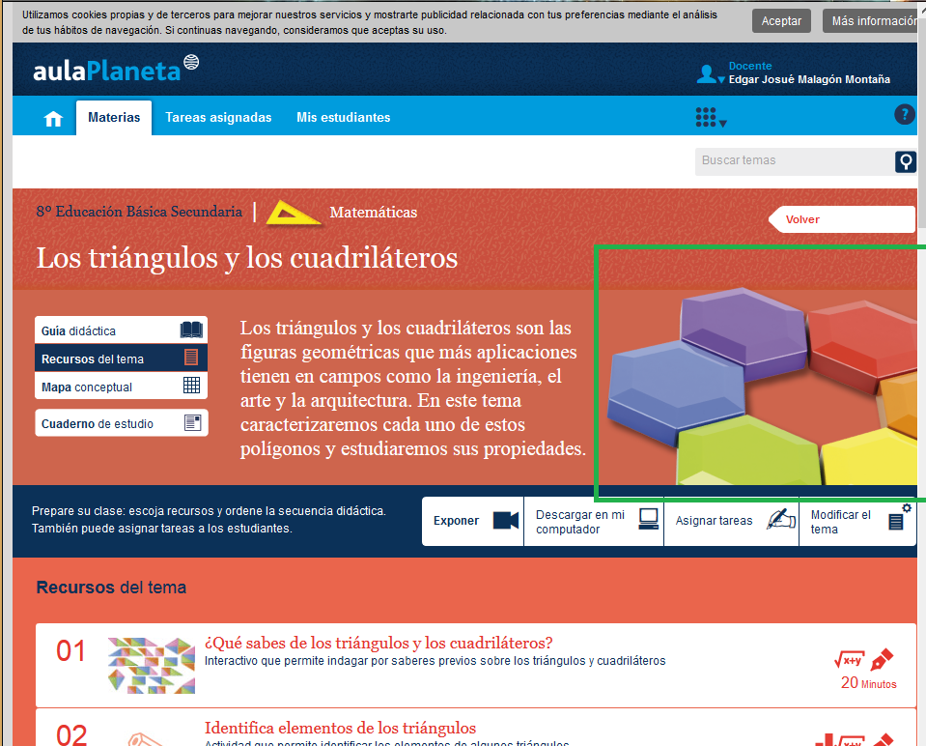

Por favor dejar el pie de imagen al lado y agregar texto, el pie de imagen debe quedar así:

El triángulo es un polígono de tres lados. Los elementos que componen el triángulo son: los lados, los ángulos, los vértices, la altura y la mediana. Los triángulos se pueden clasificar según sus lados y según sus ángulos.

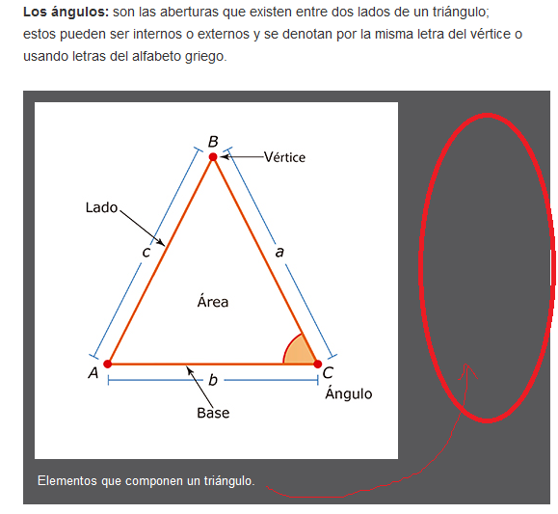

Por favor si es posible, aumentar sangría del texto que se indica:

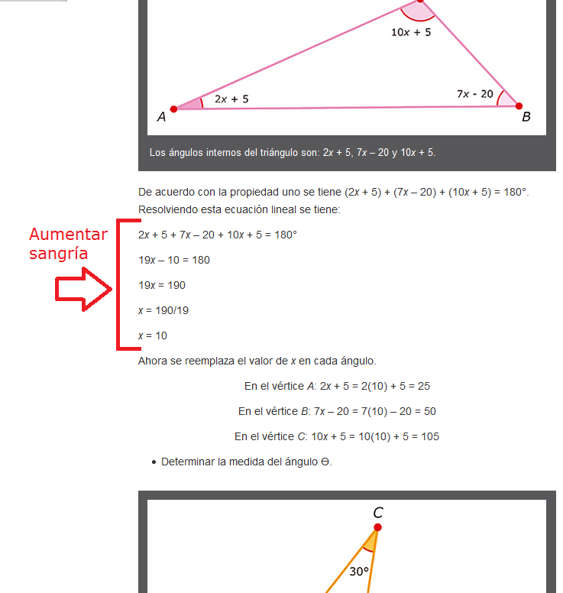

Por favor cambiar el número que se indica por: 89°

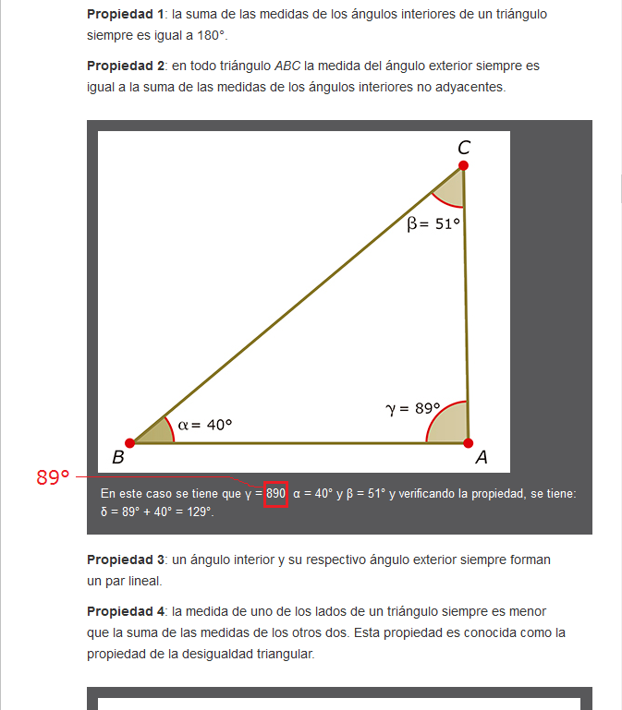

Por favor actualizar la imagen <<MA_08_09_CO_IMG07>>, pues se le hizo un cambio.

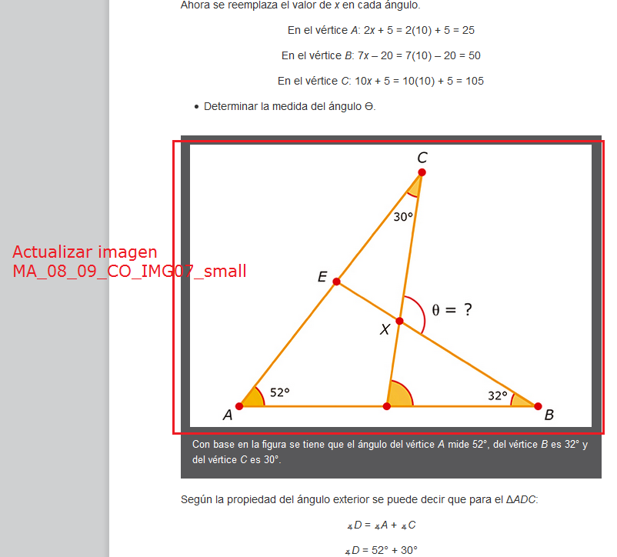

Por favor cambiar el número que se indica por: 82°

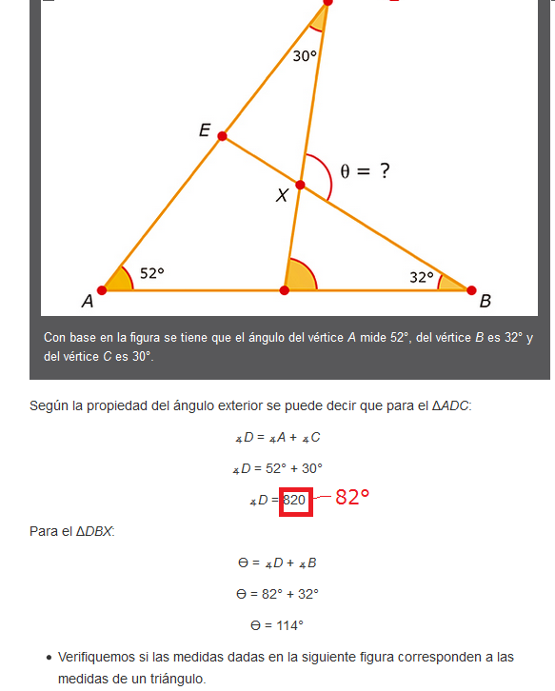

Por favor ubicar la imagen << MA_08_09_CO_IMG08_small>> que se encuentra en la carpeta de Github.

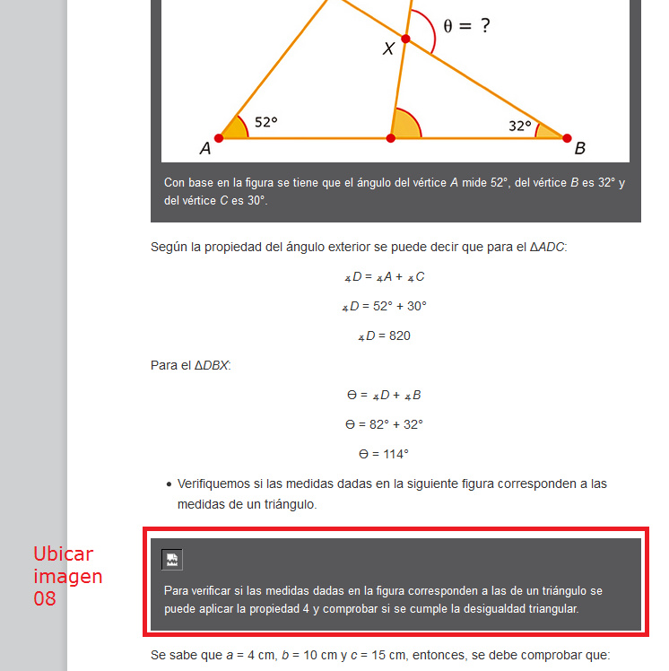

Por favor dejar las letras que se indican en cursiva.

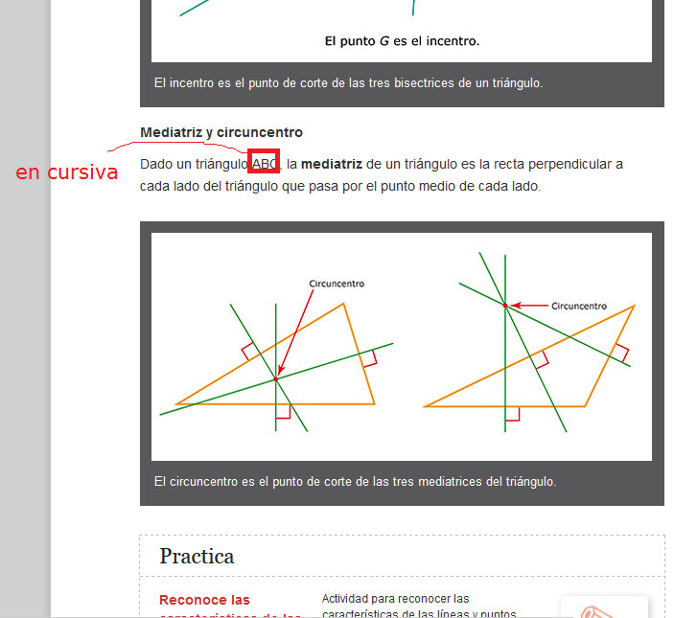

Por favor ubicar la imagen << MA_08_09_CO_IMG20_small>> que se encuentra en la carpeta de github.

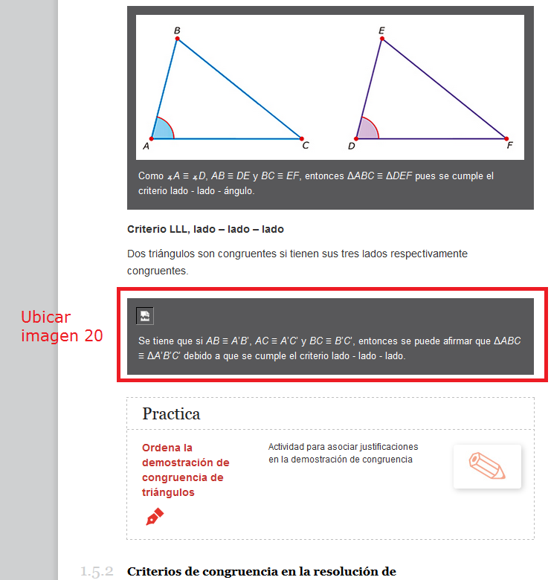

Por dejar en Bold el texto que se indica en la imagen.

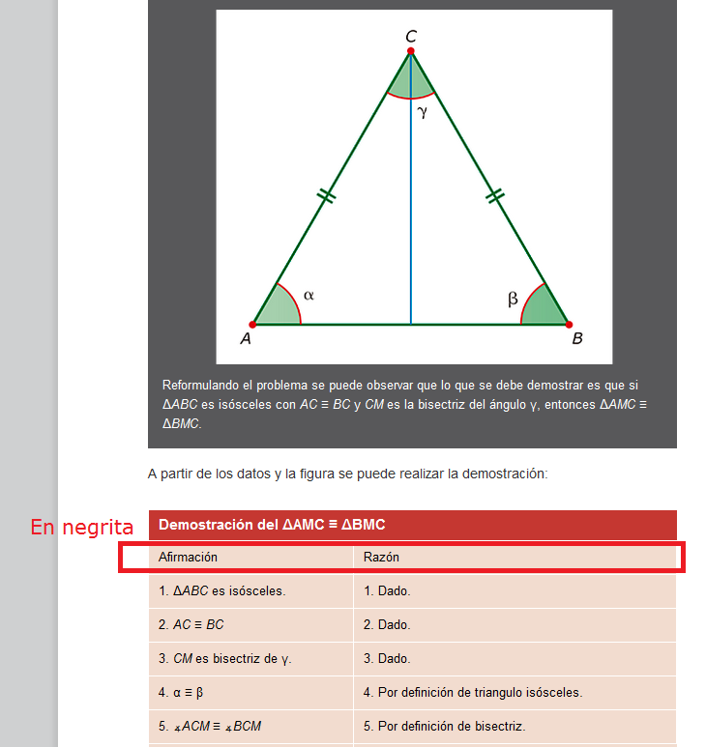

Por favor dejar las letras que se indican en cursiva.

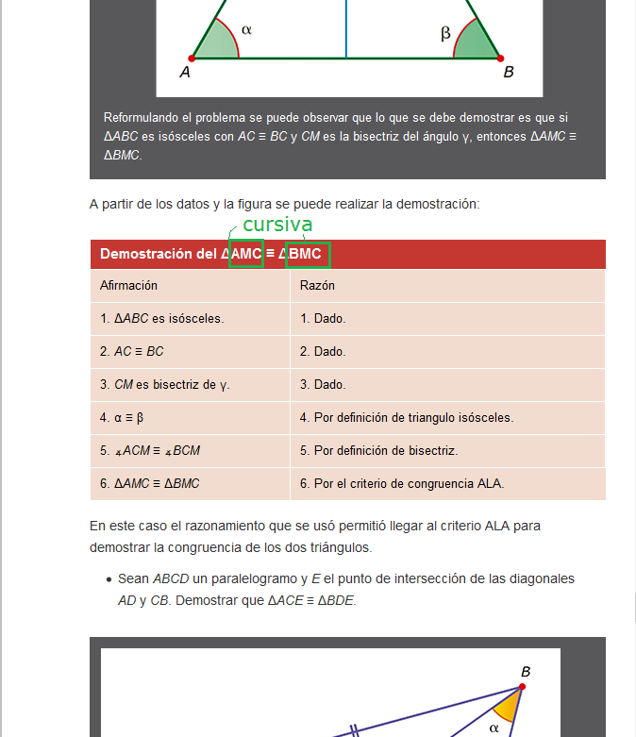

Por favor dejar las letras que se indican sin cursiva.

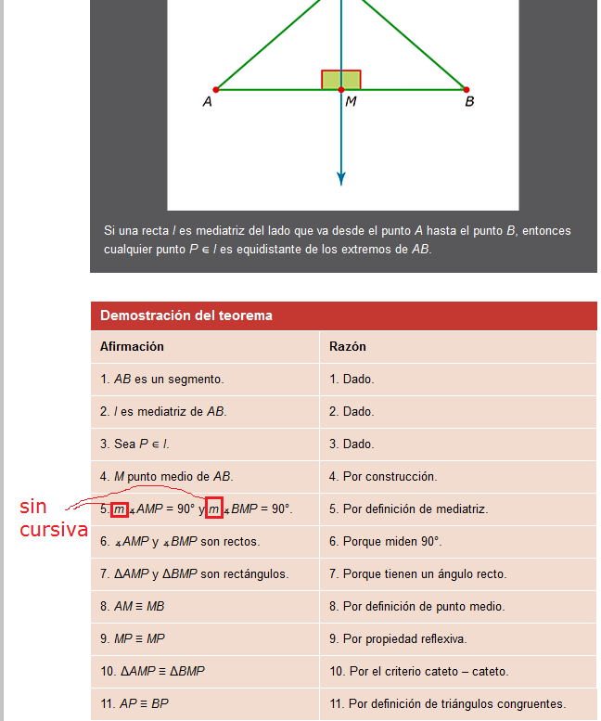

Por favor quitar la n de la palabra que se indica en la imagen.

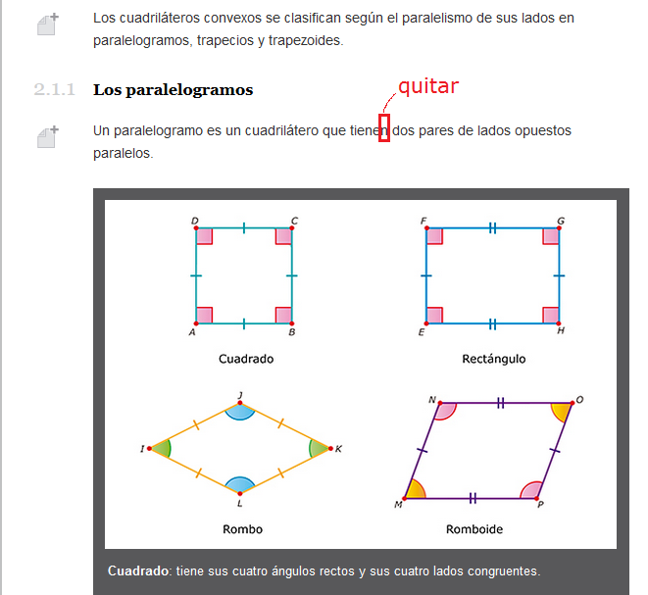

Por favor dejar el pie de imagen al lado.

